1 ESCREVA AS LETRINHAS E DESENHE
ATIVIDADE – O PEÃO
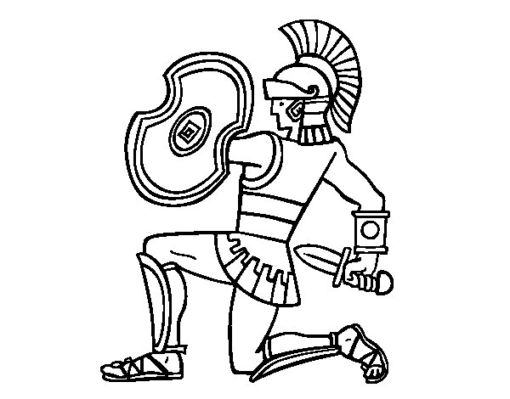
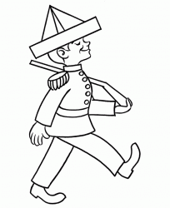
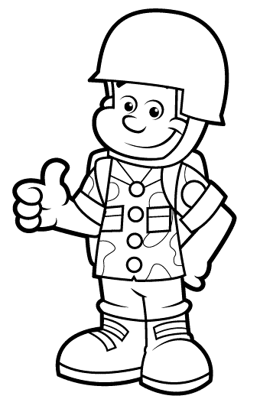
O SOLDADO QUE MAIS GOSTOU.

________ ________ ________ ________
P E A O

